Инструкция по групповому добавлению события «Убытие к новому владельцу» и «Прибытие к новому владельцу» в системе «AITS – Лошади» после доработок 3 квартала 2023 года
Чтобы перейти на страницу группового добавления события «Убытие к новому владельцу», необходимо в реестре паспортов выбрать кнопку «Передать группу животных»
На странице убытия выбрать объект хозяйствования, а затем нажать кнопку «Выбрать владельца/объект»
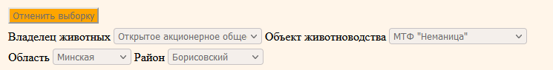
Дополнительно можно использовать фильтр по дате рождения животного, а также половозрастной категорией.
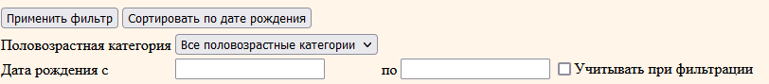
Далее выбрать нового владельца, заполнить дату и номер ТТН и ветсвидетельства, отобрать животных и нажать кнопку «Подтвердить убытие животных».
Чтобы перейти на страницу группового добавления события «Прибытие к новому владельцу», необходимо в реестре паспортов выбрать кнопку «Подтвердить прибытие группы животных».
На странице прибытия необходимо выбрать объект хозяйствования, от которого убыли животные, затем необходимо нажать кнопку «Применить фильтр».
Дополнительно можно использовать фильтр по дате рождения животного, а также половозрастной категорией.
Далее выбрать новый объект хозяйствования, заполнить дату и номер ТТН и ветсвидетельства, отобрать животных и нажать кнопку «Подтвердить прибытие животных».

